**５　開札結果の確認方法**

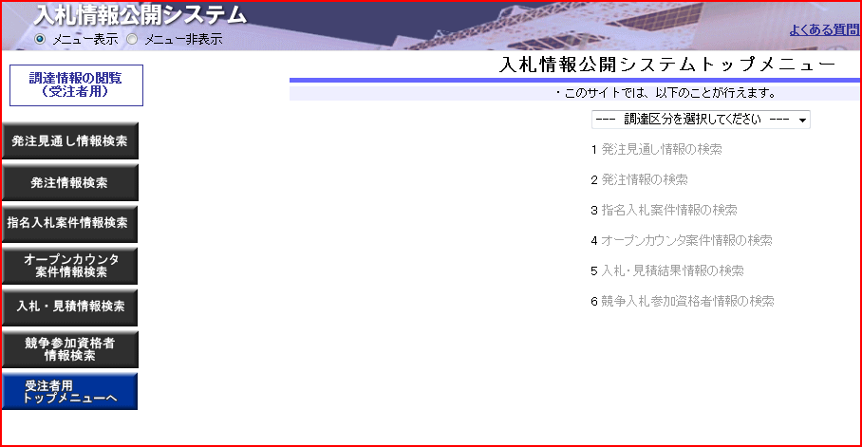

「**物品等**」を選択します。

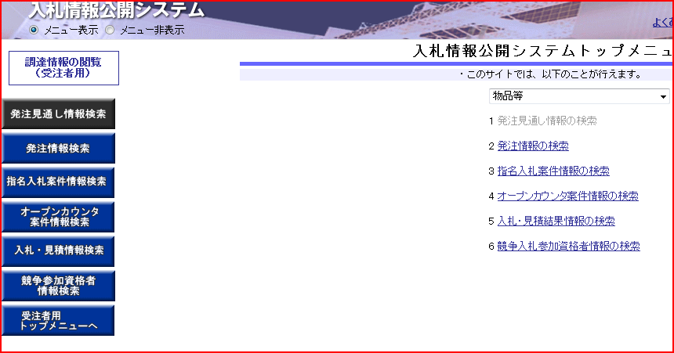

「**発注情報検索**」をクリックします。

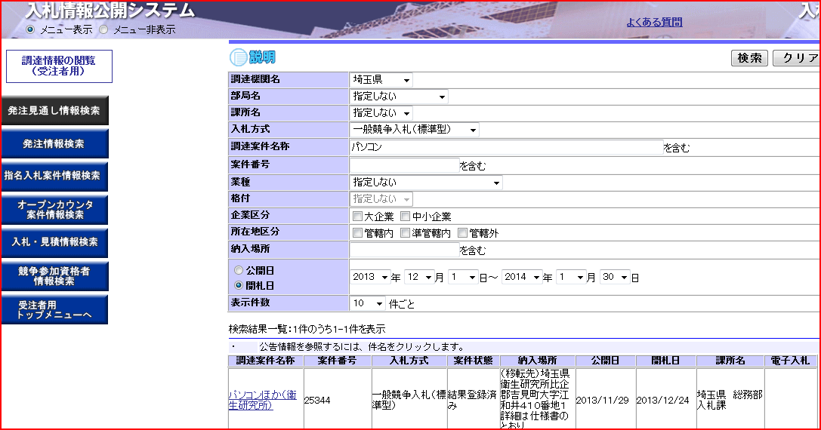

**①**「**入札方式**」に「一般競争入札（標準型）」を選択し、自社が入札書を提出した案件を検索します。

**②**「**調達案件名称**」をクリックします。

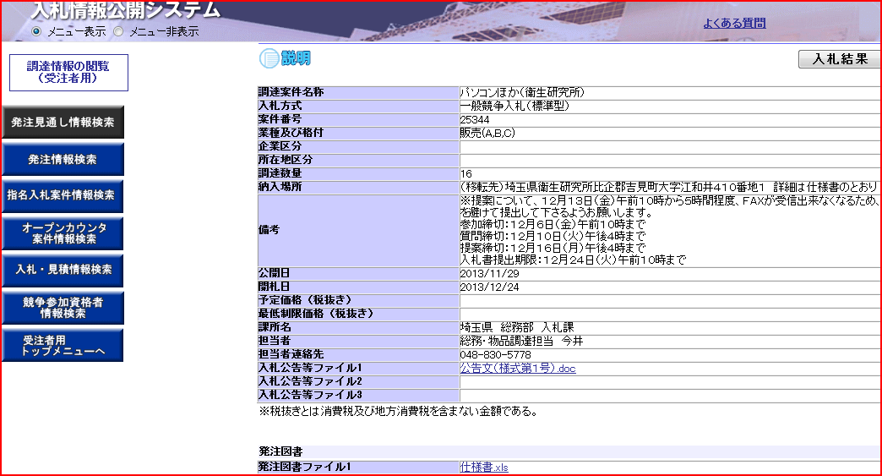

「**入札結果**」をクリックします。